实验6 访客计数器
一、目的与要求
1．熟练掌握Application及Session对象的使用。
2．利用.NET内置对象实现显示当前网页的访客计数器。
二、实验环境
1． 计算机一台；
2． Microsoft Visual Studio .NET 2005工具软件；
三、内容和步骤
【实验题1】使用Application对象统计网站的访问次数
步骤如下。
1．新建一个Web应用项目。
2．创建程序主页面窗体TEST6_1.ASPX，页面上放置两个Label WEB控件，控件标识名分别为：Count、C_Time,Text属性为空，Count用于显示计数值，C_Time用于显示访问的当前时间。
3．在TEST6_1.ASPX页面的空白处双击，进入程序编辑窗口，在Pagp_load事件中输入以下程序代码：
using System;
using System.Data;
using System.Configuration;
using System.Collections;
using System.Web;
using System.Web.Security;
using System.Web.UI;
using System.Web.UI.WebControls;
using System.Web.UI.WebControls.WebParts;
using System.Web.UI.HtmlControls;
public partial class text6_1 : System.Web.UI.Page
{
protected void Page_Load(object sender, EventArgs e)
{
Application.Lock();
Application["Counter"]= Convert.ToInt32(Application["Counter"]) + 1;
Application.UnLock();
Count.Text = "您是第" + Application["Counter"] + "位访客！";
C_Time.Text="最近一次浏览时期时间："+ System.DateTime.Now;

}
}
4．编译、运行程序，结果如图6-1所示。连续单击“刷新”按钮，观察网页上访客人数的变化。
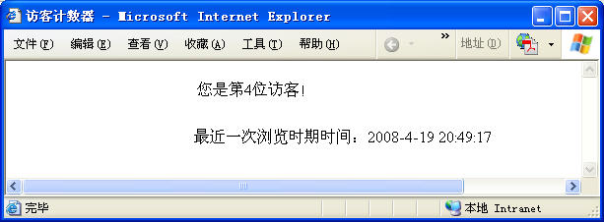
图6-1 程序运行结果
【实验题2】使用Session对象统计您访问网站的次数
步骤如下。
1．新建一个Web应用项目。
2．创建程序主页面窗体TEST6_2.ASPX，页面上放置两个Label WEB控件，控件标识名分别为：Count、C_Time,Text属性为空，Count用于显示计数值，C_Time用于显示访问的当前时间。
3．在TEST6_1.ASPX页面的空白处双击，进入程序编辑窗口，在Pagp_load事件中输入以下程序代码：
using System;
using System.Data;
using System.Configuration;
using System.Collections;
using System.Web;
using System.Web.Security;
using System.Web.UI;
using System.Web.UI.WebControls;
using System.Web.UI.WebControls.WebParts;
using System.Web.UI.HtmlControls;

public partial class text6_1 : System.Web.UI.Page
{
protected void Page_Load(object sender, EventArgs e)
{
if (Session.IsNewSession)
Session["counter"] = Convert.ToInt32(Session["counter"]) + 1;
Label1.Text = "您是第" + Session["Counter"] + "位访客！";
Label2.Text="最近一次浏览时期时间："+ System.DateTime.Now;

}
}
4．编译、运行程序，结果如图6-2所示。连续单击“刷新”按钮，观察网页上访客人数的变化。
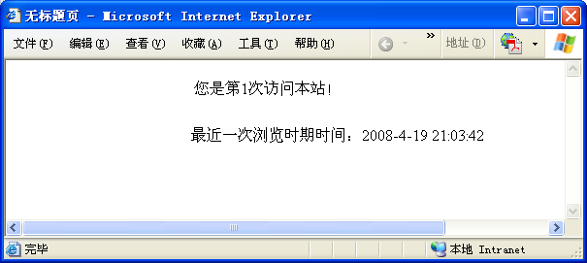
图6-2 程序运行结果
四、思考与练习
1．Application和Session对象都可以用来记录客户的信息，它们有什么区别？
2．将计数器的值写入文本文件，从文件中读写计数器的值，改写上面的应用程序。

